Министерство науки и высшего образования Российской Федерации
Федеральное государственное бюджетное образовательное учреждение
высшего образования
«Магнитогорский государственный технический университет
им. Г.И.Носова»
Многопрофильный колледж

Секция: «Проектные идеи в сфере строительства, энергетики, автомобилестроения»

Тема: Учебный стенд – «Изучение принципов программирования на базе ПЛК Овен ПР110»

Автор: Емельянов Владимир Андреевич,
студент гр. МЭ-17-1 08.02.09 Монтаж, наладка и
эксплуатация электрооборудования промышленных
и гражданских зданий
Научный руководитель:
Храмцова Екатерина Игоревна

Место выполнения работы: ФГБОУ ВО «Магнитогорский государственный технический университет им. Г.И. Носова» Многопрофильный колледж

Магнитогорск, 2020
Аннотация.
В данной работе была представлена разработка учебного стенда для программирования на программируемом логическом контроллере OWEN ПР110, отечественной разработке, а также представлены возможные области применения в области промышленного и гражданского строительства.

Содержание
Введение 4
1. Назначение проекта 6
Возможные сферы применения 8
2. Реализация проекта 11
2.1 Этапы работы 11
2.2 Выбор оборудования 12
3. Программирование 20
3.1 Алгоритм программирования в легенде «Насосная станция» 21
3.2 Осветительная электроустановка и сигнализация квартиры. 23
Заключение 25
Библиография 26

Введение
Каким должен быть современный молодой специалист, работающий с электрооборудованием? Что он должен уметь делать? Какие умения являются наиболее востребованными? На эти вопросы дает ответ Федеральный образовательный стандарт. Сегодня специалист, работающий с электроустановками должен уметь выполнять работы по монтажу, наладке и эксплуатации электрооборудования с применением современных технологий. А значит и обучение специалистов среднего звена должно быть направлено на работу с современном электрооборудованием.
Необходимость в подготовке высококвалифицированных специалистов – важнейшая задача профессионального образования. В связи с данными высокими требованиями, сегодня профессиональное образование подготовки среднего звена претерпевает серьезные изменения. Теперь недостаточно теоретической и чисто практической составляющей обучения по одному направлению, сегодня актуальным является комплексное обучение на стыке профессий, а это значит, что необходимо производить принципиально новое обучающее оборудование, максимально приближенное к реальным условиям современного жилищно-коммунального хозяйства, естественно, с прицелом на ближайшее бедующее.
Актуальность работы - для реализации ФГОС специальности 08.02.09 «Монтаж, наладка и эксплуатация электрооборудования промышленных и гражданских зданий» требуется проведения государственной итоговой аттестации по международным требованиям союза «Молодых специалистов» по компетенции «Электромонтаж», одном из модулей которого является программирование электроустановок; для решения этой задачи, был создан данный проект.
Практическая значимость – внедрение в образовательный процесс модуля «Программирование электроустановок в промышленном и гражданском строительстве» по стандартам WSR.
В данный проект имеет цель – создание учебного стенда по программированию, реализованный на логическом контроллере Овен ПР110, для обучения специалистов среднего звена по направлению монтаж и эксплуатация электрооборудования жилищно-коммунального хозяйства с применением современных средств автоматизации.
Для реализации проекта были поставлены следующие задачи:
- Определить назначение проекта.
- Произвести выбор оборудования стенда.
- Составить электрическую схему соединения.
- Выполнить сборку стенда.
- Составить алгоритм программирования.
- Произвести пуск и ввод в эксплуатацию.

Назначение проекта
Данные проект предназначен для обучения студентов электротехнических специальностей среднего звена, а также для проведения процедуры демонстрационного экзамена по международным стандартам WorlldSkills по компетенции 18 Электромонтаж.
Демонстрационный экзамен по стандартам WorlldSkills – это форма государственной итоговой аттестации выпускников по программам среднего профессионального образования образовательных организаций высшего и среднего профессионального образования, которая предусматривает:
- моделирование реальных производственных условий для демонстрации выпускниками профессиональных умений и навыков;
- независимую экспертную оценку выполнения заданий демонстрационного экзамена, в том числе экспертами из числа представителей предприятий;
- определение уровня знаний, умений и навыков выпускников в соответствии с международными требованиями.
Демонстрационный экзамен по стандартам WorlldSkills Россия проводится с целью определения у студентов и выпускников уровня знаний, умений, навыков, позволяющих вести профессиональную деятельность в определенной сфере и (или) выполнять работу по конкретным профессии или специальности в соответствии со стандартами WorlldSkills Россия.
Включение формата демонстрационного экзамена в процедуру государственной итоговой аттестации обучающихся профессиональных образовательных организаций – это модель независимой оценки качества подготовки кадров, содействующая решению нескольких задач системы профессионального образования и рынка труда без проведения дополнительных процедур.
Компетенция Электромонтаж, в рамках демонстрационного экзамена представлена несколькими кодами, т.е. несколькими вариантами проведения оценки качества подготовки специалистов. Каждый код представляет собой несколько модулей заданий, и каждый, код содержит в себе модуль программирование. Это и понятно, т.к. данное направление находит все большее применение в управлении современными электроустановками, и несомненно должно подлежать обязательному изучению в средних специальных заведениях.
Всякий процесс имеет определенную последовательность операций. Эту последовательность задает программируемое реле. Для составления программы нужно знать логику процесса, что должно сработать, через какое время, в какой последовательности, при каких условиях.
Программируемое (интеллектуальное) реле — разновидность программируемых логических контроллеров (ПЛК). Обычно программа создается на языке релейной логики (LD) или FBD при помощи компьютера или при помощи клавиш на лицевой панели ПЛК.
Предназначаются в качестве средств автоматизации локальных контуров, отдельных агрегатов и для бытового применения. Современный ПЛК может внедряться в области промышленного и гражданского строительства достаточно широко, так как стоимость подобного оборудования не высока, и стремиться с снижению, в то же самое время, данное устройство позволяет моделировать требуемые процессы по требования заказчика.
Функционально устройство работает по принципу, указанному на рисунке 1.
Обычно имеют ограниченное число аналоговых и дискретных каналов ввода-вывода. Коммуникационные возможности зачастую ограничены каким-либо одним интерфейсом для загрузки программы или связи с АСУ верхнего уровня. Для некоторых моделей есть возможность наращивать коммуникационные возможности с помощью модулей расширения. Основные типы интерфейсов: RS-485 и Industrial Ethernet.

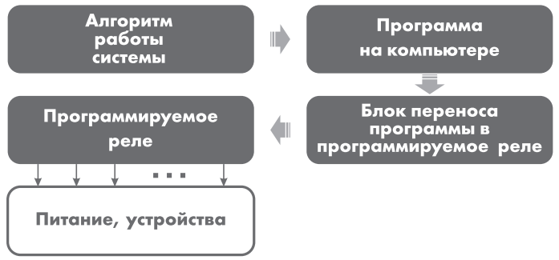
Рисунок 1 – Функциональные возможности
Программируемые реле отличаются от полноценных ПЛК малым числом каналов ввода-вывода, малым объемом памяти программ, невозможностью исполнения сложных математических операций, зачастую моноблочной конструкцией.
Различные исполнения программируемых реле отличаются:
- наличием и количеством каналов ввода-вывода;
- рабочим температурным диапазоном;
- степенью защиты оболочки;
- наличием и уровнем взрывозащиты;
- питанием;
- поддержкой промышленных сетей;
- средой и языками программирования.
На сегодня, самыми распространенными интеллектуальными реле, применяемые с жилищно-коммунальном хозяйстве являются ПЛК Siemens Logo!, Owen и ONY PLR.

Возможные сферы применения
Возможности реализации проектов весьма широки, следовательно сформированные умения молодого специалиста не останутся не востребованными. Ниже приведены некоторые варианты использования ПЛК OWEN.
- Управление автоматическими воротами. Открывание ворот по команде, отслеживание положения объекта, автоматическое закрытие ворот, аварийная остановка закрытия.
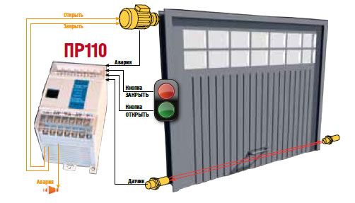

- Управление одним или несколькими насосами для поддержания заданного уровня в резервуаре. Ручное или автоматическое включение/выключение основного и резервного насоса, аварийное отключение насосов с сигнализацией.
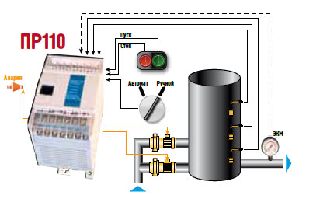
- Управление автоматическим шлагбаумом. Открывание шлагбаума по команде, отслеживание положения автомобиля, автоматическое закрытие шлагбаума, аварийная остановка шлагбаума.
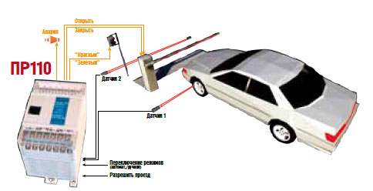
- Автоматическое управление освещением в жилых и нежилых помещениях. Включение света по внешней команде, выключение света через заданный промежуток времени или по внешней команде.
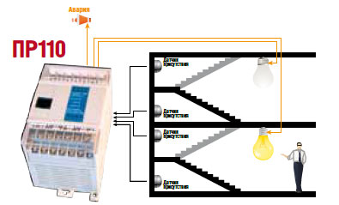

Реализация проекта

2.1 Этапы работы
Проект «Учебный стенд «Программирование», предполагается выполнить в несколько этапов, указанных в таблице 1, на рисунке 1 указан макет оборудования, в приложении А – принципиальная схема управления учебным стендом, реализованная в среде Компас+.
Таблица 1 – Этапы выполнения проекта
№ | Этап | Содержание | Срок
1 | Проектирование | Постановка задачи, целеполагание, эскиз. | 1-3 дня
2 |  | Составление чертежа установки, черчение принципиальной схемы | 2 недели
3 | Сборка | Сборка ящика стенда | 2 дня
 |  | Подключение электрического оборудования | 1 неделя
4 | Опробование | Разработка алгоритмов и программирование | 2-3 недели

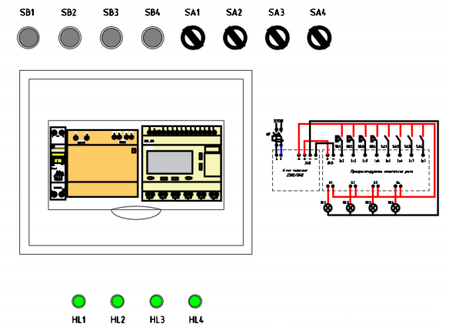
Рисунок 1 - Макет стенда для программирования

2.2 Выбор оборудования
Продуктовым результатом должен быть стенд для обучения программированию, согласно заданию к Демонстрационному экзамену 2020г.
- Программируемый логический контроллер
За основу учебного стенда был выбран логический контроллер Owen ПР110-24.12ДФ.8Р программируемое реле для дискретных локальных систем, представленный на рисунке 3.
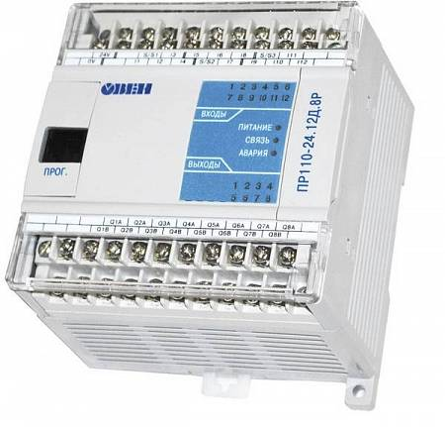
Рисунок 3 – ПЛК OWEN ПР110
Основные функциональные возможности и характеристики программируемого реле
- До 12 дискретных входов
- До 8 дискретных выходов
- Питание как от 24 В, так и от 220 В
- Внутренний таймер
- Часы реального времени (опционально)
- Расширенные диапазоны рабочих температур -20..+55 ºС
- Компактный корпус для крепления на DIN-рейку
- Создание любого алгоритма работы под потребности клиента
- Мощная, но простая среда программирования - OwenLogic
- Работа в сети Modbus-Slave (с ПР-МИ485)
- Самая доступная цена на рынке
Программа для ОВЕН ПР создается в специализированной среде OwenLogic, пример программы, созданный в среде OwenLogic.
Технические характеристики Программируемое реле Owen ПР110, представлены в таблице 1.
Таблица 1 – Технические характеристики ПЛК Owen ПР110
Наименование | Значение
Напряжение питания постоянного тока, В | 21...27 В  (номинальное напряжение 24 В)
Напряжение питания переменного тока, В | 90...264 В  (номинальное 110-220 В, при частоте 47...63 Гц)
Потребляемая мощность, ВА, не более | 8
Гальваническая развязка | -

- Защита стенда
Для обеспечения коммутации и защиты оборудования учебного стенда был выбран дифференцированный выключатель АВДТ 63М С10, рисунок 4.
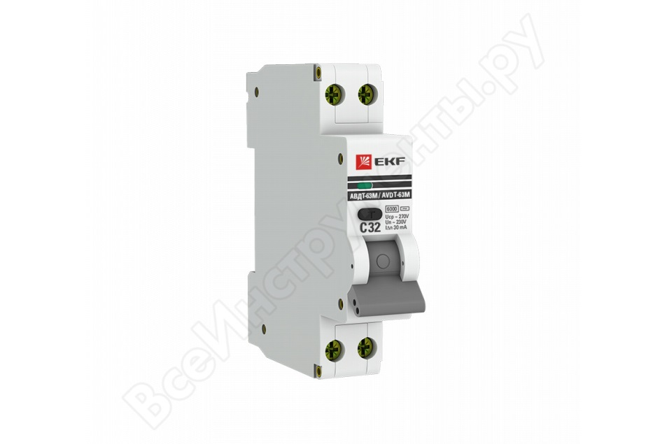
Рисунок 4 - Дифференцированный выключатель АВДТ 63М С10
АВДТ-63 и АВДТ-63М EKF PROxima – автоматические выключатели дифференциального тока (дифавтоматы). Для защиты электрической цепи от коротких замыканий и токов перегрузок в щитке устанавливают автоматический выключатель. Для защиты от токов утечки, которые угрожают жизни человека, ставят УЗО. Один аппарат АВДТ заменит оба этих устройства, обеспечив надежную защиту цепи сразу от трех главных угроз. EKF предлагает АВДТ в стандартном и малогабаритном (М) варианте исполнения. АВДТ-63М займет в щитке всего один модуль.
Предельная коммутационная способность всех аппаратов составляет 6 кА. Номинальный ток утечки – 30 и 100 мА у АВДТ-63, 10 мА и 30 мА у АВДТ-63М. Гарантия на устройства – 7 лет.

- Аппараты управления
В качестве задающих воздействий были выбраны кнопки и переключатели для оперативного переключения в цепях управления.
Кнопки управления SB-7 (рисунок 5) и переключатели LAY5-BD25 (рисунок 6) на 2 положения предназначены для оперативного управления контакторами (магнитными пускателями) и реле автоматики в электрических цепях переменного тока частотой 50Гц, напряжением до 660В или постоянного тока напряжением до 400В.
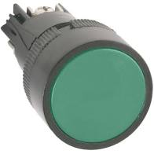
Рисунок 5 – Кнопка управления SB-7
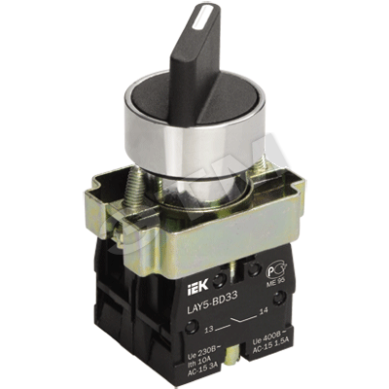
Рисунок 6 – Переключатель LAY5-BD25

- Аппараты нагрузки
В качестве исполнительных устройств были выбраны светосигнальные индикаторные лампы и звонок:
- светосигнальные индикаторы AD16DS(LED) (рисунок 7) предназначены для индикации состояния электрических цепей. Применяются в электрощитах, промышленном оборудовании и на объектах энергоснабжения. Кнопки управления и переключатели предназначены для оперативного управления контакторами (магнитными пускателями) и реле автоматики в электрических цепях переменного тока частотой 50Гц, напряжением до 660В или постоянного тока напряжением до 400В.
- Звонок ЗД-47 (рисунок 8) служит для сигнализации возникновения внештатной ситуации в задействованной электрической цепи.
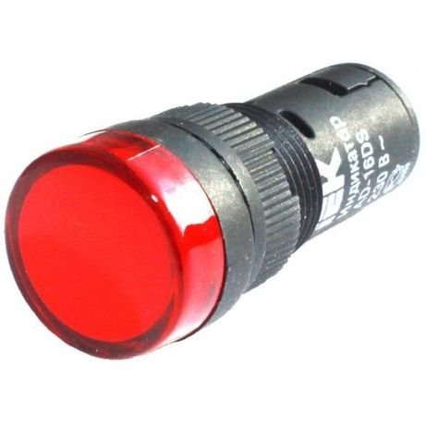
Рисунок 7 – Светосигнальный индикатор AD16DS(LED)
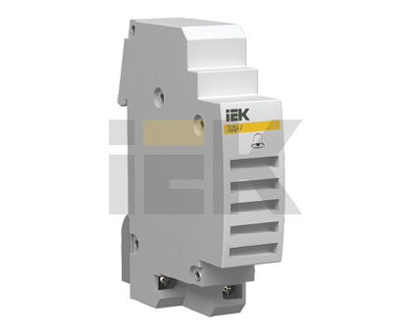
Рисунок 8 – Звонок ЗД-47

- Среда реализации и материальное обеспечение
Средой реализации проекта является лаборатория «Электромонтажная» (рисунок 9, 10), с необходимым материалом, оборудованием и материалам.
Дополнительное оборудование и инструменты, используемые для создания учебного стенда, представлены в таблицах 2 и 3.

Таблица 2 – Оборудование стенда
1 | ДВП | м2 | 2
2 | Саморезы по дереву 30мм | шт. | 20
3 | Фанера | шт. | 1
4 | Щит распределительный пластиковый 12 модульных мест | шт. | 1
5 | Дифференцированный автоматический выключатель | шт. | 1
6 | Реле логическое Owen ПР110 | шт. | 1
7 | Лампа сигнальная | шт. | 4
8 | Переключатели | шт. | 4
9 | Кнопки | шт. | 4
10 | Провод ПВ3 1х1,5 белый | м2 | 10
11 | Провод 1х1,5 синий | м2 | 4
12 | Наконечники НШВИ 1х1,5 | шт. | 100
13 | Вилка 220В 10А | шт. | 1
14 | Провод ПВ3 2х1,5 | м2 | 1,5
Таблица 3 - Инструменты, необходимые для изготовления стенда
1 | Лобзик | шт. | 1
2 | Метр | шт. | 1
3 | Линейка 1м | шт. | 1
4 | Угол | шт. | 1
5 | Шуруповерт | шт. | 1
6 | Набор отверток плоских и крестовых | шт. | 1
7 | Бокорезы | шт. | 1
8 | Клещи для снятия изоляции | шт. | 1
 | Инструмент обжимной | шт. | 1
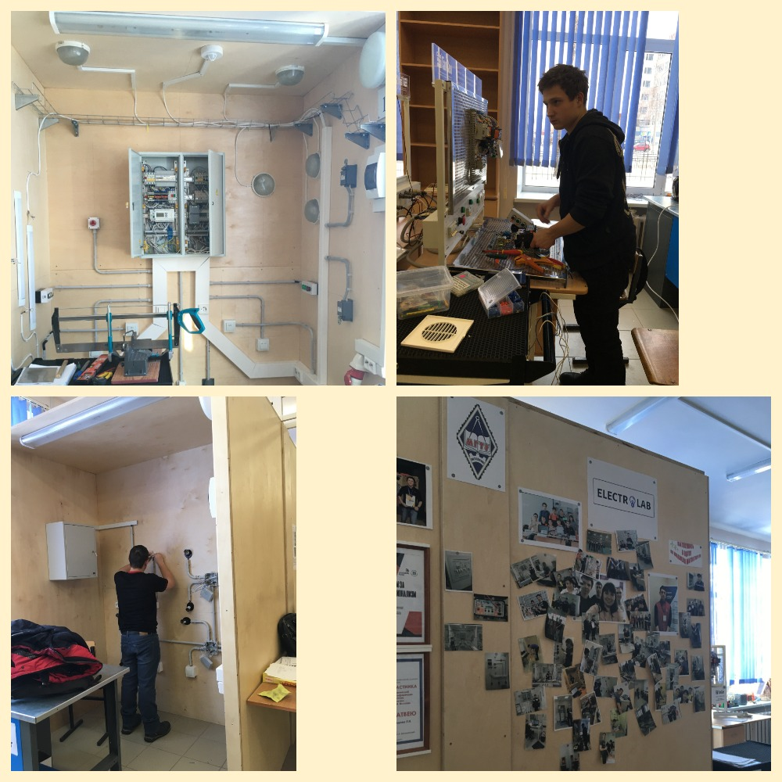
Рисунок 9 – Электромонтажная мастерская
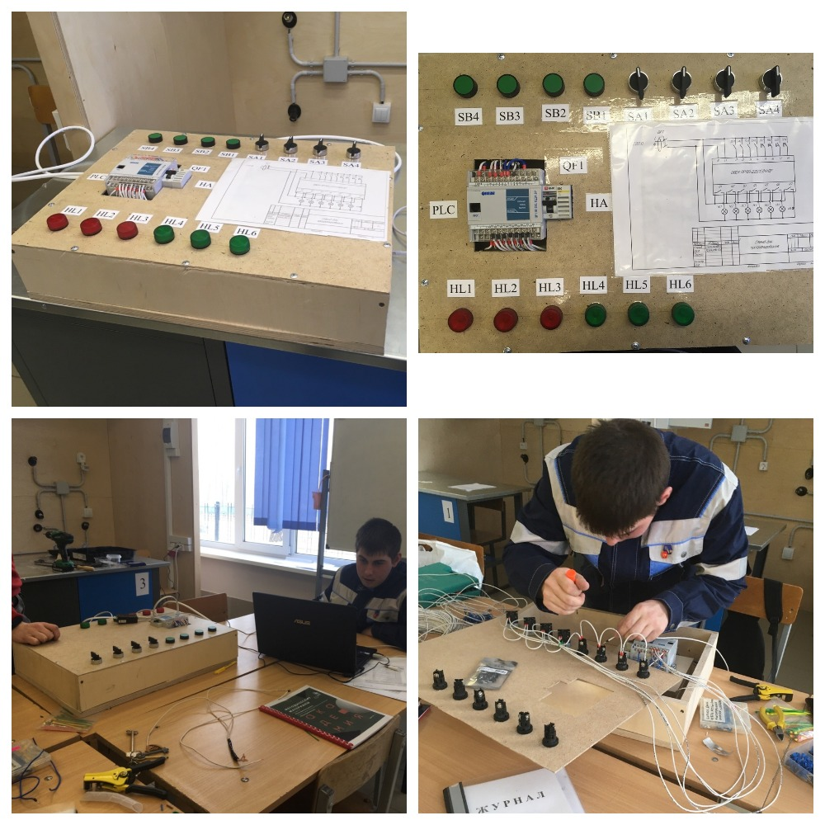
Рисунок 10 – В процессе создания стенда

Программирование
Обмен данными в среде OwenLogic (рисунок 11) происходит через интерфейс UART (рисунок 12) информационную розетку RS485 с блоком преобразования сигнала ПР-МИ485 загружается программа в реле ОВЕН, с возможностью как загрузки программы, так и ее выгрузки, для анализа состояния установки.
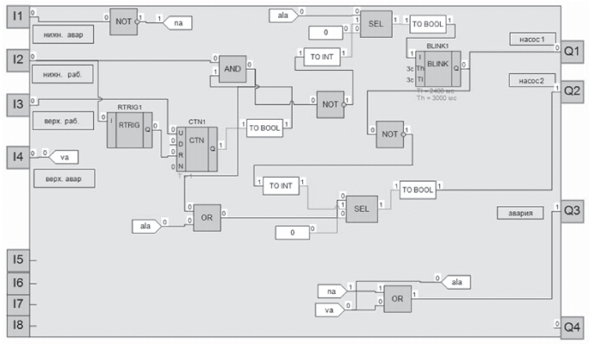
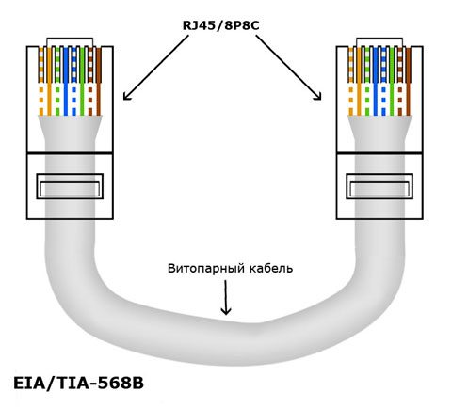
Рисунок 11 – Среда программирования Owen Logic
Рисунок 12 - Информационная розетка RS485

3.1 Алгоритм программирования в легенде «Насосная станция»
Насосная станция (рисунок 13) состоит:
- Резервуар с датчиками верхнего и нижнего уровня;
- Три двигателя (насоса) работающих на откачку;
- Кнопка экстренной остановки;
- Кнопка "Пуск", "Стоп", " Экстренная откачка"
- Четыре сигнальные лампы: 1-ая - работа 1-го двигателя; 2-ая - работа 2-го двигателя; 3-я - работа 3-го двигателя; 4-ая - сигнализирует о режиме работы системы (лампа выключена – режим «Штатный», лампа включена – режим «Турбо», лампа мигает с частотой 1 Гц – «Экстренная откачка»).
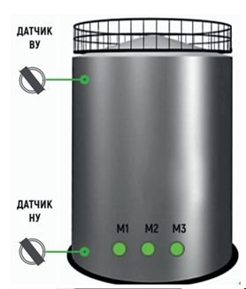
Рисунок 13 – Насосная станция
Система может работать в трех режимах: «Штатный», «Турбо», «Экстренная откачка». Управление режимами работы насосной станции осуществляется путём использования кнопочных выключателей и датчиков верхнего и нижнего уровня. Сигнал получаемый системой с датчика верхнего уровня сигнализирует о том, что резервуар заполнен, сигнал с датчика нижнего уровня – резервуар пуст. Запуск системы начинается с кратковременного нажатия на кнопку «Пуск», остановка системы осуществляется кнопкой «Стоп». Цепь управления может быть обесточена в любой момент кнопочным выключателем «Аварийный стоп» (с фиксацией). Работа двигателя подтверждается/сопровождается включением лампы соответствующей двигателю.
Режимы работы.
Режим «Штатный».
Датчики «Верхнего» и «Нижнего» уровня не подают сигнал системе. В этом режиме двигатели работают поочередно с заданным интервалом в следующей цикличной последовательности: 1-ый двигатель, 2-ой двигатель, 3-ий двигатель, 1-ый двигатель, 2-ой … и т.д.
При поступлении сигнала с датчика «Нижнего уровня», двигатели отключаются, при пропадании сигнала – система переходит обратно в режим «Штатный». При поступлении сигнала с датчика «Верхнего уровня» включается режим «Турбо»
Режим «Турбо»
В этом режиме двигатели работают парами с заданным интервалом в следующей цикличной последовательности: 1-ый двигатель + 2-ой двигатель, 2-ой двигатель + 3-ий двигатель, 3-ий двигатель + 1-ый двигатель, 1-ый двигатель + 2-ой двигатель … и т.д. При пропадании сигнала с датчика «Верхнего уровня», система переходит в режим «Штатный».
Режим «Экстренная откачка»
Режим активируется нажатием кнопки «Экстренная откачка». В этом режиме все три насоса включены независимо от сигналов датчиков "Верхнего" или "Нижнего" уровня. Режим деактивируется отпусканием кнопки «Экстренная откачка» и система переходит в режим, соответствующий сигналам с датчиков "Штатный" или "Турбо".

3.2 Осветительная электроустановка и сигнализация квартиры.
Освещение и сигнализация квартиры (рисунок 14).
Режим «день»
При включении SA1 (при разрешенном входе в квартиру) включается HL5(освещение тамбура) и через 5 секунд включается HL6 (освещение кухни) и не гаснут до 23:30.
HL6 выключается через 20с., при отсутствии сигнала с датчика движения SB4. При наличии сигнала на датчике движения SB4 HL6 находится во включенном состоянии.
HL3 и HL4 (освещение в спальне) управляется и 2-х мест кнопками SB2 и SB3
При нажатии SB1 (датчик движения комнаты отдыха) включаются HL1 и HL2 и горят 30мин. затем выключаются
Охранная сигнализация
При срабатывании SA2 и SA3 при выключенном SA1включается непрерывный звуковой сигнал НА и все HL моргают с частотой 2Гц.
Пожарная сигнализация
При срабатывании SA 4 (датчик наличия дыма), включается звуковой сигнал НА с частотой 2Гц и все HL включены.
Режим «ночь»
При достижении 23:30 все HLвыключаются, все сигнализация продолжает работу.
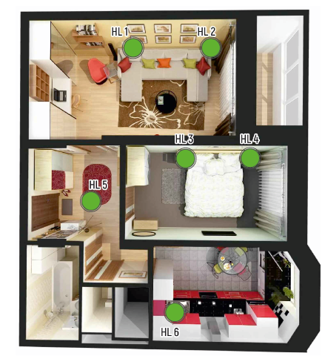
Рисунок 14 – Освещение и сигнализация квартиры

Заключение
Учебный стенд ««Изучение принципов программирования на базе ПЛК Овен ПР110», представляет собой готовое изделие, предназначенное для реализации обучения профессионального модуля «Монтаж и наладка электрооборудования промышленных и гражданских зданий» специальности 08.02.09, подготовки к демонстрационному экзамену студентов специальностей электротехнического цикла и слушателей дополнительных образовательных курсов, заинтересованных в переподготовке и повышению квалификации по направлению «Управление электрооборудованием с помощью ПЛК», для проведения конкурсов и чемпионатов с учетом стандарта Ворлдскиллс Россия по компетенции «Электромонтаж».

Библиография
- Приказ Министерства образования и науки РФ от 23 января 2018 г. № 44 "Об утверждении федерального государственного образовательного стандарта среднего профессионального образования по специальности 08.02.09 Монтаж, наладка и эксплуатация электрооборудования промышленных и гражданских зданий". – режим доступа https://www.garant.ru/products/ipo/prime/doc/71775986/
- Демонстрационный экзамен 2020. – режим доступа https://worldskills.ru/nashi-proektyi/demonstraczionnyij-ekzamen/demonstraczionnyij-ekzamen-2020/demonstraczionnyij-ekzamen-2020/
- Оценочные материалы для демонстрационного экзамена по стандартам Ворлдскиллс Россия по компетенции «Электромонтаж» в 2020 году – режим доступа http://tci72.ru/doc/Демоэкзамен/Задание%20для%20демонстрационного%20экзамена%20по%20компетенции%20Электромонтаж.pdf
- Методические материалы по профессии «Электромонтажник» с учетом стандарта Ворлдскиллс Россия по компетенции «Электромонтаж»/ учеб.пособ. – Электронный ресурс: ГБПОУ НСО Новосибирской строительно-монтажный колледж»
- Методические материалы производителя оборудования ОВЕН. – режим доступа https://owen.ru

